**HÜCRE** Canlının canlılık özelliği gösteren en küçük yapı birimidir. **HÜCRENİN KISIMLARI**

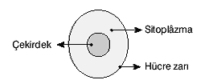

**HÜCRE BÖLÜNMESİ** Hücre bölünmesi tüm canlılarda görülür.

**HÜCRE BÖLÜNMESİNİN AMAÇLARI**

* Yeni hücreler meydana getirmek (üreme-çoğalma)
* Hücrelerin yaşlanmasını önlemek
* Yenilenmeyi (yaraların onarılması) sağlamak
* Büyümeyi sağlamak

**HÜCRE NEDEN BÖLÜNÜR?**

* Çekirdeğin hücreyi yönetemez hale gelmesi
* Hücredeki yüzey/hacim oranının bozulması
* Hormonal sebepler
* Sitoplazmaya alınan besinlerin yetersiz olması

**MİTOZ BÖLÜNMENİN ÖNEMİ**

Mitoz bölünme; çok hücrelilerde **büyüme ,gelişme ve yenilenmeyi,** tek hücrelilerde **çoğalmayı (üremeyi)** sağlar.

**MİTOZ BÖLÜNME ÖZELİKLERİ**

1. Çekirdek bölünmesiyle başlayan birbirini takip eden evrelerden oluşur. Önce çekirdek bölünmesi sonra sitoplazma bölünmesi gerçekleşir.
2. Mitoz bölünme sonucunda iki hücre oluşur.
3. Kromozom sayısı değişmez.

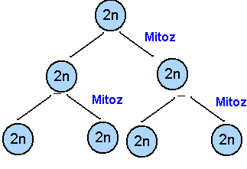 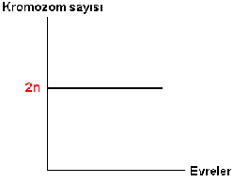

**MİTOZ BÖLÜNME SONUCU OLUŞAN HÜCRE SAYISI:**

**2** Mitoz bölünme sayısı

1 mitoz bölünme sonucu oluşan hücre sayısı: 21 =2

2 mitoz bölünme sonucu oluşan hücre sayısı: 22=2x2=4

3 mitoz bölünme sonucu oluşan hücre sayısı: 23 = 2x2x2=8

4mitoz bölünme sonucu oluşan hücre sayısı: 24=2x2x2x2=16

1. Mitoz bölünme arka arkaya geçirilebilir.

**Soru:** 2n= 24 kromozomlu bir hücre art arda 4 mitoz geçiriyor. Buna göre oluşan **hücre sayısı** ve oluşan hücrelerin **kromozom sayısı** kaçtır?

**Hücre Sayısı: Kromozom Sayısı:**

1. Mitoz bölünme vücut hücrelerinde görülür. **Vücut hücreleri ‘2n’ ile ifade edilir**. Deri, karaciğer, mide, kas, yaprak vücut hücresi olduğu için 2n ile ifade edilir.
2. Mitoz bölünme sonucunda oluşan hücrelerin genetik yapısı (DNA miktarı), organel çeşidi ana hücre ile **aynıdır.** **BENZER canlılar oluşur** Kalıtsal çeşitlilik yoktur. Parça değişimi (krossing over) görülmez.

**NOT:** Bölünme sonucunda sitoplazmalar aynı olmayabilir.

1. Mitoz bölünme tek aşamada gerçekleşir.
2. Mitoz bölünme sonucunda eşeysiz üreme gerçekleşir. **NOT:** Sinir hücresi, kas hücresi, gözdeki retina hücresi, olgun alyuvar hücresi mitoz bölünme **geçirmez.**

**MİTOZ BÖLÜNMENİN EVRELERİ**

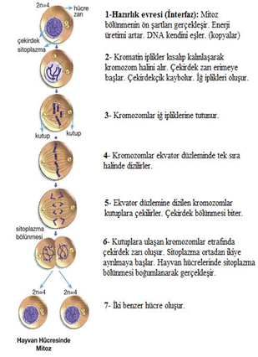

**Soru: I.** Kromozomların oluşması **II.** Hücrenin boğumlanması **III.** Kromozomların hücrenin ortasına dizilmesi **IV.** DNA' nın kendini eşlemesi **V.** Kromozomların kutuplara çekilmesi Yukarıda karışık olarak verilen mitoz bölünmede gerçekleşen olayların doğru sıralaması hangi seçenekteki gibidir?

**A)** IV, I, III, V ve II **B)** I, III, V, II ve IV **C)** IV, III, I, II ve V **D)** I, V, III, II ve IV

**KROMOZOM SAYISI VE ÖNEMİ**

Aynı kromozom sayısına sahip olan iki canlının gelişmişliği aynı olması gerekmez. Canlıların gelişmişliği kromozom sayısına bağlı değildir. Genetik yapıya (DNA’nın dizilişine) bağlıdır. 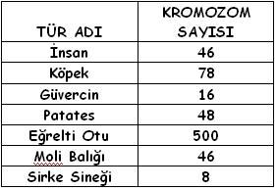

**NOT:1-** Kromozom sayısı türlerin gelişmişliği hakkında bize bilgi vermez. (İlişki yoktur.)

**NOT:2-** Farklı türler aynı kromozoma sahip olabilir. ( İnsan 46,Molibalığı 46)

**NOT:3-** Farklı türler, farklı kromozom sayısına sahip olabilir. (Güvercin 16, Köpek 78)

**EŞEYSİZ ÜREME ÇEŞİTLERİ**

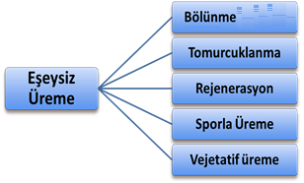

1. **Bölünerek Üreme:** Mitoz **bölünme** ile ana hücreden iki benzer hücre oluşur. Tek hücreli canlılarda görülür.

**Örnek:** Amip, Öglena, Paramesyum (Terliksi Hayvan), Bakteri.

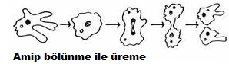

1. **Tomurcuklanarak Üreme:** Mitoz bölünme ile bir canlıdan tomurcuk şekilde bir **çıkıntı** oluşur. Bu kısmın gelişip olgunlaşması ile yeni canlı meydana gelir. **Örnek:** Mercan, Bira Mayası, Hidra, Sünger, Deniz anası

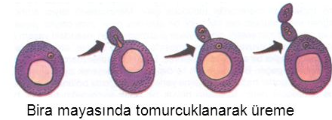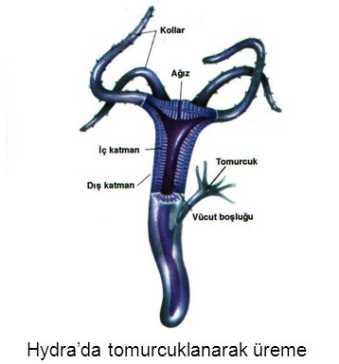 **3-Rejenerasyon (Yenilenme) İle Üreme:** Bir canlıdan kopan parçaların yenilenerek yeni canlı oluşturmasıdır. **Örnek:** Deniz yıldızı, toprak solucanı, yassı solucanı (planarya) 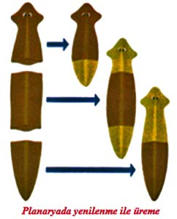 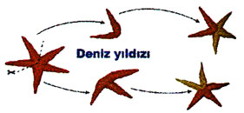 Bir canlının vücudunda yıpranan, eksilen kısımların tamamlanmasına **yenilenme** denir. **Örnek:** İnsanda yaraların iyileşmesi ve kesilen karaciğerin kendini tamamlaması, kemik iliğinden kan hücrelerinin üretilmesi, kırılan kemiklerin onarılması, kertenkelenin kopan kuyruğunu tamamlaması rejenerasyondur ama üreme değildir.

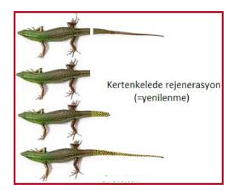

1. **Vejetatif (Çelikle) Üreme:** Bir bitkiden alınan gövde, dal ya da yaprak gibi parçadan yeni bitki oluşmasıdır. **Örnek:** Elma, armut, erik, kiraz, söğüt, asma, kavak, çilek, gül, patates, yer elması 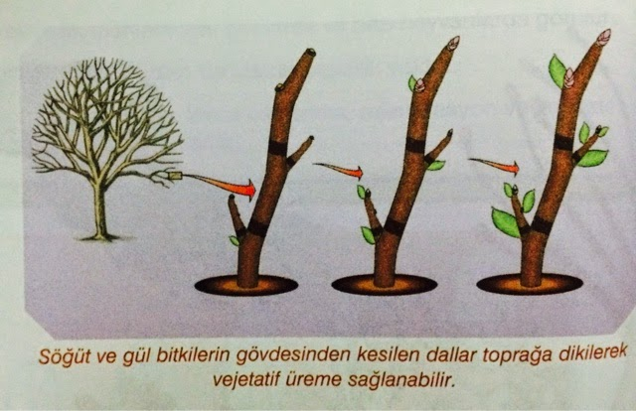
2. **Sporla Üreme:** Sporla üreyen canlılar, üremenin gerçekleşeceği zaman sporları oluştururlar. Oluşan sporlar sporlar uygun koşullarda çimlenerek yeni canlıyı oluştururlar. **Örnek:** Bakteriler, küf veya maya mantarlar, çiçeksiz bitkiler (eğrelti otu, karayosunu, atkuyruğu, kibrit otu, ciğer otları), sporla üreyen canlılardır.